SD014_02_iPhoneの写真をWindowsPCに取り込む一番簡単な方法
- iPhoneとパソコンをつなぐ
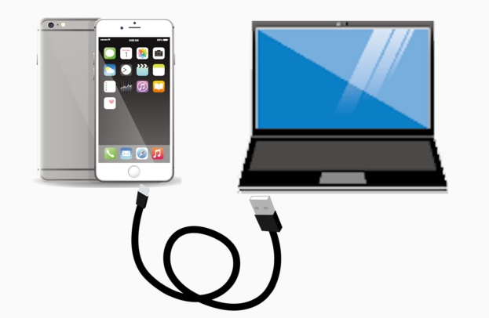  ※「このコンピュータを信頼しますか？」が出たら「信頼」をタップします。  一度信頼したコンピュータは、信頼されたままですので、次回からはこのメッセージは出ません。 | まず、iPhone付属のUSBケーブル（充電ケーブル）をパソコンのUSBポート（差込口）につなぎます。iPhone11より新しい機種の充電ケーブルは、パソコのUSB Type-Cポート（差込口）につなぎます。パソコンにこのポートがない場合は、以前のUSBケーブル（充電ケーブル）を使うか変換装置を付けてUSBポートにつなぎます。
- パソコンの一番下の画面にある、フォルダーマーク（エクスプローラー）をダブルクリックする
- 「iPhone」のアイコンをダブルクリックする
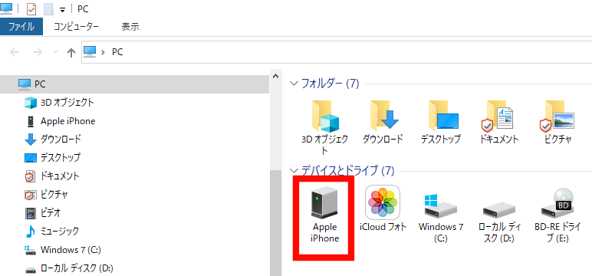
- 「Internal Strage」をダブルクリックする
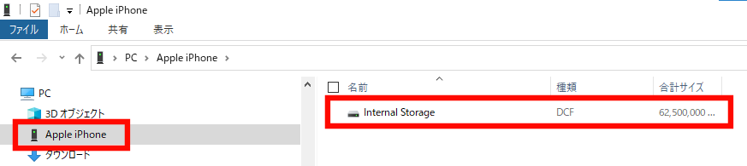
- 「DCIM」（文字だけのこともあります）をダブルクリックする。
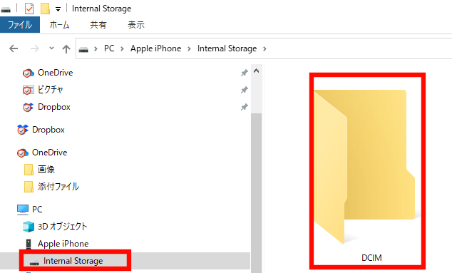
- 入れたい写真の入っているフォルダーを探す
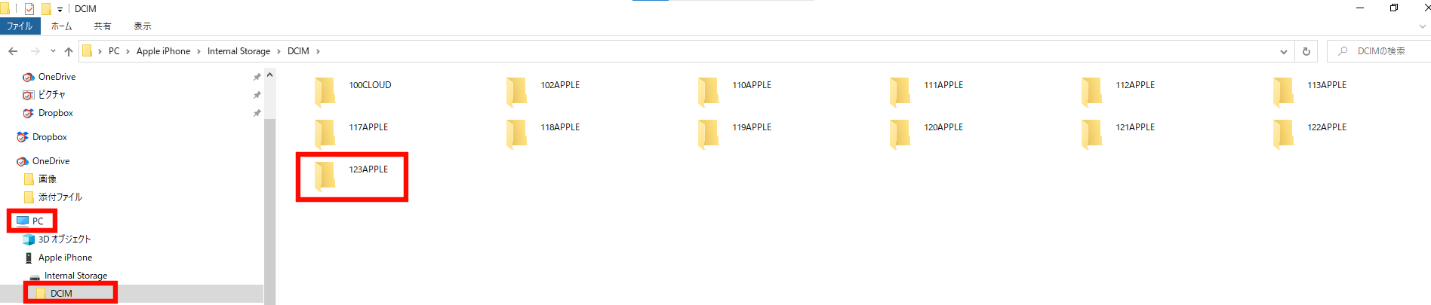
- 写真を選ぶ
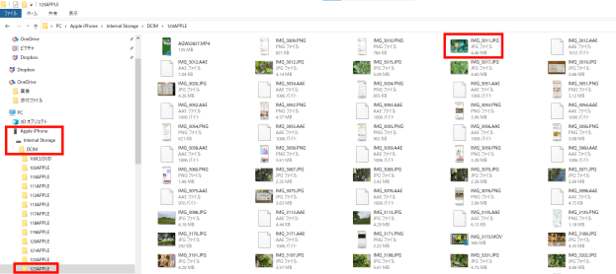
⑦写真を「ピクチャー」にドラッグアンドドロップする
ドラッグとは、マウスの左側のボタンを押したまま 移動させること。これをアイコンやファイル上で行うと、それを目的の場所に移動させることができます。
そして目的の場所で押さえていた左側のボタンを離します。すると、つかんでいたアイコンなどがそこに落ちます。これがドロップです。

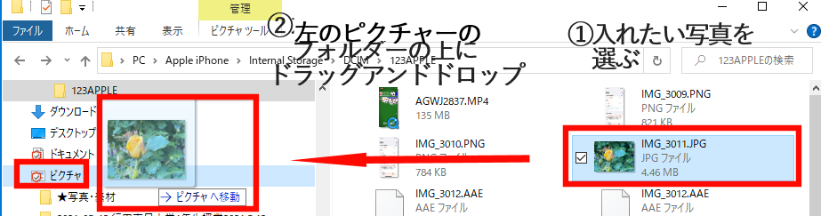
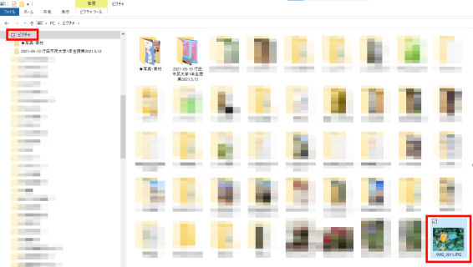
「ピクチャー」の一番最後にドラッグアンドドロップした写真が入っています。 以上で完了です。

iPhoneやパソコンの機種によってはやり方がことなる場合もあります。

